Firma: |  | Betriebsanweisung  Brennschneiden | Stand: TT.MM.JJJJ
 | Anwendungsbereich
Betrieb:
Arbeitsbereich, Arbeitsplatz: Schrotthandel
Tätigkeit: Brennschneiden
 | Gefahren für Mensch und Umwelt
    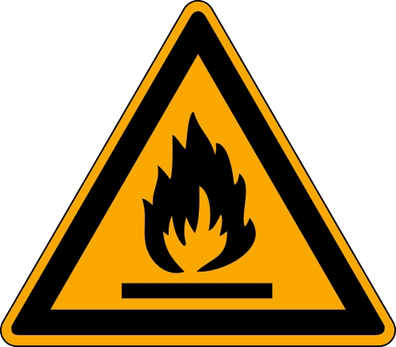   | - Getroffen werden, z. B. von herab- oder umfallenden Schrottteilen oder Gasflaschen  - Schneiden oder Stechen, z. B. an scharfkantigem Material  - Stolpern, Rutschen, Stürzen im Arbeitsbereich, z. B. durch den Arbeitsbereich einengende Schrottteile oder Schläuche der Brenngasversorgung, Ölverschmutzungen  - Lärmgefährdung, z. B. durch Brennergeräusche und Umgebungslärm  - optische Strahlung, z. B. durch die Brennerflamme  - thermische Einwirkung, z. B. durch die Flamme, gebrannte Schrottteile, Schweißperlen  - Brand durch brennbares Material im Schrott oder in der näheren Umgebung des Brennarbeitsplatzes  - Explosionsgefahr, z. B. beim Schneiden von Hohl- und Sprengkörpern  - elektrische Gefährdung, z. B. durch schadhafte Anschlussleitungen  - Gefährdung durch Gefahrstoffe, z. B. durch Brennschneidrauche und -gase – siehe gesonderte Betriebsanweisung nach Gefahrstoffverordnung  - Gefahren durch die Arbeitsumgebung, z. B. bei nicht angepassten Beleuchtungsverhältnissen
 | Schutzmaßnahmen und Verhaltensregeln
         | - Schrottteile beim Schneiden stabilisieren und gegen Um- und Herabfallen sichern  - für ausreichend großen und standsicheren Arbeitsbereich sorgen  - vor dem Brennen von Hohlkörpern:  - Anweisungen, z. B. im Freigabeschein, beachten  - Entlastungsöffnungen ohne Gefährdung wie z. B. Wärmeeinwirkung anbringen  - Fachfirma beauftragen, wenn erforderlich  - Gasflaschen gegen Umfallen sichern  - Gasflaschen und Schläuche vor Beschädigungen, z. B. bei mechanischer oder thermischer Einwirkung, schützen  - Schrottteile, Arbeitsplatz und -umgebung frei von brennbaren Materialien halten  - mit Sauerstoff in Berührung kommende Einrichtungen frei von öl- und fetthaltigen Stoffen halten  - bei Schäden an Teilen der Gasversorgung, z. B. defekte Armaturen und porösen Schläuchen, Arbeit einstellen und Aufsichtsführende informieren  - beim Zünden zuerst das Sauerstoff- und danach das Brenngasventil öffnen  - geeignete Gasanzünder verwenden – keine Streichhölzer oder Feuerzeuge  - Flaschenventile bei Arbeitsunterbrechungen schließen – beim Schließen zuerst das Brenngas- und danach das Sauerstoffventil schließen  - keine Schrottteile mit entzündlichen Anhaftungen brennen, wie z. B. Anstriche und Umhüllungen  - Persönliche Schutzausrüstung benutzen, insbesondere Sicherheitsschuhe, Schutzkleidung, Schutzhandschuhe, Augenschutz und Gehörschutz
 | Verhalten bei Störungen und im Gefahrfall
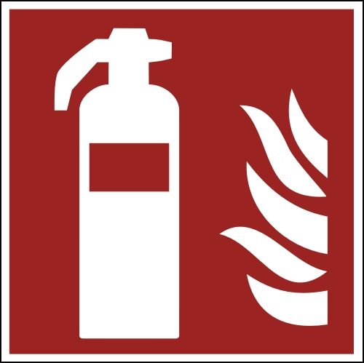 | - bei Störungen und Schäden an Brennschneideinrichtungen Arbeiten einstellen und aufsichtsführende Person informieren  - im Brandfall: sofort Flaschenventile schließen, Brand nur bei ausreichender Eigensicherheit durch hierfür unterwiesene Beschäftigte bekämpfen lassen  - Führungskraft (Name) informieren (Telefonnummer)
 | Verhalten bei Unfällen – Erste Hilfe |  |  | Notruf: 112
 | - Erste Hilfe leisten:  - Erste-Hilfe-Einrichtungen: (Was ist wo?)  - Ersthelferinnen und Ersthelfer: (Namen, Telefonnummern)  - (Notrufnummern)  - ggf. besondere betriebliche Erste-Hilfe-Maßnahmen: (Was?)  - Erste-Hilfe-Leistungen dokumentieren
 | Instandhaltung, Entsorgung
 | - Instandhaltungsarbeiten nur im dafür vorgesehenen Umfang und von hierzu beauftragten, fachkundigen Personen durchführen lassen
Datum, Unterschrift

Dieses Muster muss an die betrieblichen Gegebenheiten angepasst werden. Die Versicherten sind auf Grundlage der Betriebsanweisung zu unterweisen.

